 | EMPRESA PÚBLICA METROPOLITANA DE MOVILIDAD Y OBRAS PÚBLICAS
 | FICHA TÉCNICA N° 4
 | PROYECTO : | CONSTRUCCIÓN DE OBRAS CIVILES PARA LA CONSOLIDACIÓN DEL PARQUE CAROLLO
 | OBJETIVO : | REALIZAR UNA REGENERACIÓN INTEGRAL DE LA NUEVA ZONA DEPORTIVA SUR PARQUE CAROLLO CON EL FIN DE REPOTENCIAR LOS RECURSOS EXISTENTES, OFRECIENDO UN ESPACIO DEPORTIVO Y DE RECREACIÓN QUE DISPONGA DE LAS MEJORES CONDICIONES PARA SUS USUARIOS. |  |  |  |  | COSTO DEL PROYECTO ($) | 6´831.160,32 (Con IVA)
 |  |  |  |  |  |  | ESTUDIOS : | EN EJECUCIÓN
 | 1. INFORMACION BÁSICA DEL SITIO
 | UBICACIÓN
 | 1.1 ADMINISTRACIÓN ZONAL : |  |  | QUTUMBE
 | 1.2 PARROQUIA : |  |  | QUTUMBE
 | 1.3 BARRIO O SECTOR : |  |  | SUCRE FUNDEPORTE
 | 1.4 NOMBRE DE LA VÍA: |  |  | CALLE S32B MATILDE ÁLVAREZ
 | 1.5 DESDE: |  |  | AV. MARISCAL SUCRE
 | 1.6 HASTA: |  |  | AV. RUMICHACA ÑAN
 | 2. DATOS GENERALES |  |  |  | PLANO DE UBICACIÓN
 | 2.1 BARRIO REGULARIZADO : |  |  | SI | 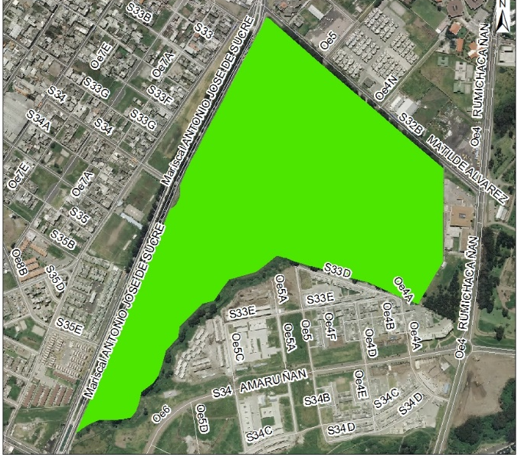
 | 2.2 PORCENTAJE DE CONSOLIDACIÓN : |  |  | ALTA
 | 2.3 DENSIDAD POBLACIONAL (Hab/ha): |  |  | ˂ 50
 | 2.4 AFECTACIONES : |  |  | METRO DE QUITO
 | 2.5 TRAZADO VIAL (APROBADO) : |  |  | NO APLICA
 | 3.SERVICIOS BASICOS
 | 3.1 ALCANTARILLADO : |  |  | SI
 | 3.2 AGUA POTABLE : |  |  | SI
 | 3.3 RED ELÉCTRICA : |  |  | SI
 | 3.4 ÍNDICE DE NECESIDADES BÁSICAS INSATISFECHAS: |  |  | 25
 | 4. TRANSPORTE
 | 4.1 TRANSPORTE PÚBLICO : |  |  | SI
 | 4.2 TRANSPORTE PRIVADO : |  |  | SI
 | 4.3 TRANSPORTE PESADO : |  |  | SI
 | 5. ASPECTOS FISICOS
 | 5.1 ÁREA (m²) : |  | 285.883,69
 | 6. DETALLE GENERAL DEL PROYECTO
La nueva Zona Deportiva Sur Parque Carollo se desarrolla en un entorno de grandes oportunidades, dotando de identidad y carácter al Sur de Quito. El proyecto de arquitectura propone un área verde pública y multi - programática capaz de alojar las diferentes actividades de la ciudadanía con una sensación de seguridad, convirtiendo así a la Zona Deportiva Sur Parque Carollo en un espacio recreativo, paisajístico y deportivo único para el Sur de la ciudad; y, estableciéndose como una pieza fundamental dentro del ornato de Quito.

La construcción de esta nueva zona deportiva se ha dividido en 4 Fases:
FASE 1: Propone regenerar el borde del parque sobre la Av. Matilde Álvarez, establecer puntos de ingresos por medio de plazas; y, establecer conexiones principales con el resto del parque. Así también se propone rehabilitar el programa existente como el estacionamiento, la pista atlética y la zona de juegos infantiles.
FASE 2: Se establecen las zonas de caminería que conectan las diferentes actividades deportivas y recreativas; y, se rehabilitan las canchas de fútbol, vóley, básquet y tenis y el coliseo abierto.

FASE 3: Con el fin de mejorar las condiciones actuales de la transición peatonal a lo largo de la Av. Mariscal Sucre, esta fase considera realizar la ampliación de aceras, plazas de ingreso, franjas de vegetación y seguridad. Además de mejorar el equipamiento de la pista de patinaje, las canchas y proveer otra área para estacionamientos.

FASE 4: Se plantea recuperar el borde de la quebrada y el entorno natural, creando un sitio de apreciación por medio de una ruta deportiva y sendero ecológico. De igual manera, se recuperan los espacios deportivos existentes y se genera una conexión con el Parque Las Cuadras.

